ZF 665
TECHNINIŲ DUOMENŲ LAPAS

ZF 665 SERIJA
PRODUKTO INFORMACIJA
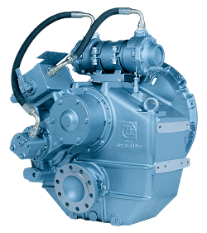

Aprašymas
- Tvirtas dizainas taip pat atlaiko nuolatinį darbą laive
- ^{I}šbandytas veikloje, patikimas ir paprastas įdiegti
- Projektavimo, gamybos ir kokybės kontrolės standartai atitinka ISO 9001
- Suderinamas su visų tipų varikliais ir varomosiomis sistemomis, įskaitant vandensvaidžius ir paviršiuje esančius sraigtus.
- Tinka aukštos kokybės reikmėms prabangiose motorinėse jachtose, sportiniuose žvejybos laivuose, greituosiuose kruiziniuose laivuose ir kt
- Atbulinės eigos redukcinė jūrinė transmisija su hidrauliškai valdomomis kelių diskų sankabomis

Savybės

- "Supershift2" technologija viduje
- Lengvas ir tvirtas aliuminio lydinio korpusas (atsparus jūros vandeniui)
- Užgrūdinti ir tiksliai nušlifuoti krumpliaračių dantys užtikrina ilgaamžiškumą ir sklandų veikimą
- Atraminis išėjimo veleno guolis, suprojektuotas taip, kad atlaikytų didžiausią sraigto trauką į priekį ir atgal
- Sklandus ir patikimas hidraulinis pavarų perjungimas su valdymo svirtimi, prie kurios galima prijungti stumiamąjį trosą arba kitą valdymo sistemą
- Tinka dviejų variklių įrenginiams (tas pats santykis ir sukimo momento galia važiuojant priekiniu arba atbulinės eigos režimu)
- Avarinio "grįžimo namo" galimybė
- Kompaktiškas, vietą taupantis dizainas; Integruotas SAE 1 varpelio korpusas.

ZF 665

REITINGAI
Santykis | Galios koeficientas |  | Įėjimo galia |  |  |  |  |  | kW | Maksimalus AG | Maks.RPM
Santykis | kW/aps./min | AG / RPM | Kw | Hp | Kw | Hp | Kw | Hp | kW | Maksimalus AG | Maks.RPM
Malonumo pareiga - dyzelinas |  |  | 2100 aps./min |  | 2300 aps./min |  | 2450 aps./min
1.111, 1.182*, 1.262, 1.400*, 1.500*,1.743, 2.000, 2.233* | 0.4476 | 0.6002 | 940 | 1260 | 1029 | 1380 | 1097 | 1470 | 1343 | 1801 | 3000
2.593 | 0.3997 | 0.5360 | 839 | 1126 | 919 | 1233 | 979 | 1313 | 1199 | 1608 | 3000
3.042* | 0.3518 | 0.4718 | 739 | 991 | 809 | 1085 | 862 | 1156 | 1055 | 1415 | 3000
Lengvas darbas - dyzelinas |  |  | 2100 aps./min |  | 2300 aps./min |  | 2450 aps./min
1.111, 1.182*, 1.262, 1.400*, 1.500*, 1.743, 2.000 | 0.3729 | 0.5001 | 783 | 1050 | 858 | 1150 | 914 | 1225 | 1119 | 1500 | 3000
2.233*, 2.593 | 0.3654 | 0.4900 | 767 | 1029 | 840 | 1127 | 895 | 1201 | 1096 | 1470 | 3000
3.042* | 0.2917 | 0.3912 | 613 | 822 | 671 | 900 | 715 | 958 | 875 | 1174 | 3000
Vidutinis muitas - dyzelinas |  |  | 1800 aps./min |  | 2100 aps./min |  | 2250 aps./min
1.111, 1.182*, 1.262, 1.400*, 1.500*, 1.743, 2.000 | 0.3107 | 0.4167 | 559 | 750 | 652 | 875 | 699 | 938 | 932 | 1250 | 3000
2.233*, 2.593 | 0.2900 | 0.3889 | 522 | 700 | 609 | 817 | 653 | 875 | 870 | 1167 | 3000
3.042* | 0.2382 | 0.3194 | 429 | 575 | 500 | 671 | 536 | 719 | 715 | 958 | 3000
Nuolatinis darbas - dyzelinas |  |  | 1600 aps./min |  | 1800 aps./min |  | 2100 aps./min
1.111, 1.182*, 1.262, 1.400*, 1.500*, 1.743, 2.000 | 0.2900 | 0.3889 | 464 | 622 | 522 | 700 | 609 | 817 | 870 | 1167 | 3000
2.233*, 2.593 | 0.2692 | 0.3610 | 431 | 578 | 485 | 650 | 565 | 758 | 808 | 1083 | 3000
3.042* | 0.2237 | 0.3000 | 358 | 480 | 403 | 540 | 470 | 630 | 671 | 900 | 3000
* Specialus nurodymo santykis

ZF 665

MATMENYS
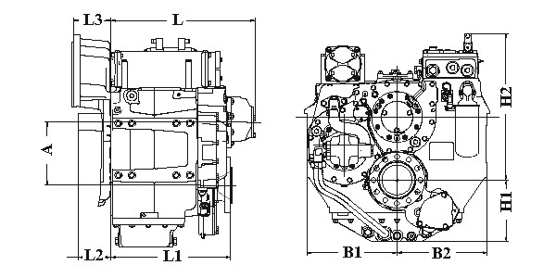
A | B1 |  | B2 | H1 |  | H2 | L |  | L1
 |  | Milimetras (mm)
200.0 | 310.0 |  | 310.0 | 200.0 |  | 400.0 | 676.0 |  | 537.0
 |  | Colis (į)
7.87 | 12.2 |  | 12.2 | 7.87 |  | 15.75 | 26.61 |  | 21.14
Svoris | (kg) | Svoris (lb) |  |  | Alyvos kiekis (l) |  |  | Alyvos kiekis (qt)
248 |  | 547 |  |  | 16.0 |  |  | 17.0

BŪGNO KORPUSO MATMENYS
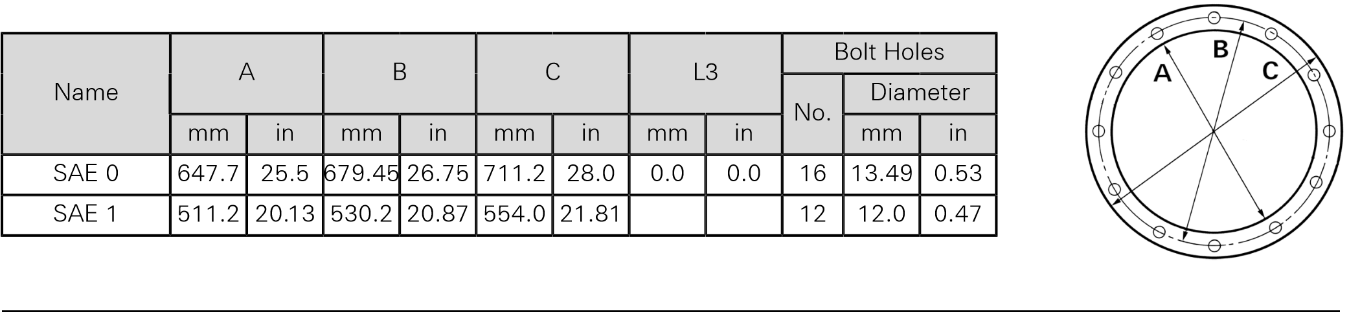

IŠVESTIES FLANŠO MATMENYS
 | 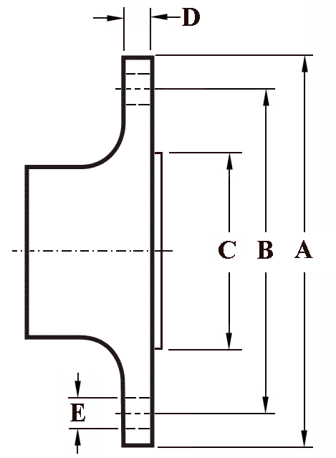
  A |  | B |  | C |  | D |  | Varžtų skylės
   |  |  |  |  |  |  |  | Ne. | Skersmuo (E)
  Mm | į | Mm | į | Mm | į | Mm | į | Ne. | Mm | į
  205.0 | 8.07 | 170.0 | 6.69 | 140.0 | 5.51 | 20.0 | 0.79 | 10 | 18.3 | 0.72

BENDRA INFORMACIJA

Muitų apibrėžimai

Pramoginiai laivai
Labai nepastovus veikimas su labai dideliais variklio sūkių skaičiaus ir galios svyravimais.
500 valandų per metus Vidutinis variklio veikimo valandų limitas:
300 valandų per metus mechaninėms pavarų dėžėms
Tipiškos korpuso formos: Obliavimas
Paskirtis: Privatus, nekomercinis, ne užsakomasis laisvalaikio užsiėmimai, ne lenktyninis

Lengvų apkrovų
Pertrūkis veikimas su dideliais variklio sūkių skaičiaus ir galios svyravimais.
2500 valandų per metus Vidutinė variklio veikimo valandų riba:
(mažesnėms nei ZF 2000 serijos hidraulinėms transmisijoms – 2000 val. per metus)
Tipiškos korpuso formos: Obliavimas ir pusiau poslinkis
Paskirtis: Privati ir užsakomoji, sporto ir (arba) laisvalaikio veikla, karinio jūrų laivyno ir policijos veikla

Vidutinių apkrovų
Pertrūkis veikia su tam tikrais variklio sūkių skaičiaus ir galios svyravimais.
4000 val./metus
Vidutinė variklio veikimo valandų riba: (mažesnėms nei ZF 2000 serijos hidraulinėms transmisijoms ir darbinėms valterims ZF W2700 serijos, 3500 valandų per metus)
Tipiškos korpuso formos: Pusiau Poslinkis ir poslinkis
Paskirtis: Užsakomieji ir komerciniai laivai (pvz., keleiviniai laivai), karinio jūrų laivyno ir policijos veikla

Nuolatinio veikimo
Nuolatinis veikimas, kai variklio sūkių skaičius ir galia kinta mažai arba visai nekinta.
Vidutinė variklio veikimo valandų riba: Neribota
Tipiškos korpuso formos: Poslinkis
Paskirtis: Didelės galios komerciniai laivai

Techninės pastabos

Apkrovų klasifikavimas
Įvertinimai taikomi jūriniams dyzeliniams varikliams, esant nurodytam greičiui. Esant kitiems variklio sukimosi dažniams, atitinkamą transmisijos galią (kW) galima gauti galios ir sūkių dažnio santykį padauginus iš greičio. Apytiksliai perskaičiavimo koeficientai:
 1 kW = 1,36 metrinio AG
 1 kW = 1,34 JAV AG (SAE)  1 JAV AG = 1,014 metrinio AG  1 Nm = 0,74 lb.ft.
 1 kg = 0,454 lb
Įvertinimai taikomi besisukantiems dešiniąja kelio puse, t. y. varikliams, turintiems prieš laikrodžio rodyklę besisukančius smagračius, kai žiūrima į variklio smagračio galą. Šios kategorijos leidžia visą galią naudoti priekinės ir atbulinės eigos traukinius, jei nenurodyta kitaip. Kreipkitės į artimiausią ZF pardavimo ir aptarnavimo biurą, kad gautumėte įvertinimus, taikomus dujų turbinoms, taip pat kairės pusės besisukantiems varikliams ir jūrinėms transmisijoms, skirtoms didelės arklio galios varikliams. Reitingai taikomi šiuo metu gaminamoms arba kuriamoms jūrų transliacijoms ir gali būti keičiamos be išankstinio įspėjimo.
PASTABA: Didžiausia nominali įvesties galia neturi būti viršyta (žr. atitinkamus įvertinimus techninių duomenų lapuose).

Saugaus naudojimo pranešimas
Saugus ZF produktų eksploatavimas priklauso nuo techninių duomenų, pateiktų mūsų brošiūrose, laikymosi. Saugus eksploatavimas taip pat priklauso nuo tinkamo įrengimo, eksploatavimo ir įprastos priežiūros bei tikrinimo vyraujančiomis sąlygomis ir ZF pateiktomis rekomendacijomis. Garantija netaikoma transmisijos apgadinimui, atsiradusiam dėl pakartotinių ar nuolatinių avarinių manevrų arba neįprasto veikimo. Naudotojai, o ne ZF, yra atsakingi už apsaugų ir saugos įtaisų įrengimą ir įrengimą, kurių gali būti reikalaujama pagal pripažintus atitinkamos šalies saugos standartus (pvz., JAV - 1970 m. Darbo saugos įstatymas ir vėlesnės jo nuostatos).

Stebėsenos pranešimas
Saugus ZF produktų eksploatavimas priklauso nuo ZF stebėjimo rekomendacijų, pateiktų mūsų naudojimo vadovuose ir kt., Laikymosi. Naudotojai, o ne ZF yra atsakingi už stebėjimo įtaisų ir saugos blokavimo sistemų pateikimą ir įrengimą, nes ZF gali manyti, kad tai yra protinga. Dėl išsamesnės informacijos ir rekomendacijų kreipkitės į ZF.

Apklausos visuomenės klasifikacija
Daugeliu atvejų ZF leidžiamas didžiausias vidutinio ir pastovaus muito normas visiškai pripažįsta pagrindinės klasifikacinės bendrovės. Jei reikia klasifikuoti, susisiekite su ZF dėl tinkamų procedūrų (taip pat dėl jachtų aptarnavimo ir ledo klasifikavimo paslaugų).

Matmenys ir svoriai
Matmenys ir svoriai taikomi transmisijoms su varpelio korpusu (tam tikrais atvejais), tačiau neįtraukiant tokių galimybių kaip: velkamieji vožtuvai, galios nuėmimo įtaisai, sraigto veleno pagalbiniai jungės, sukimo movos ir t. t.

Sukimo vibracija ir sukimo movos
Atsakomybė už sukimo vibracijos suderinamumo užtikrinimą tenka už visos varymo sistemos integravimą atsakingai šaliai.
Sukimo vibracijos suderinamumo patikrinimas turi apimti variklio reguliatoriaus sukeltus sužadinimo būdus. ZF neprisiima jokios atsakomybės už pavarų dėžės triukšmą arba už žalą pavarų dėžei, lanksčiai movai ar kitoms pavaros įtaiso dalims, kurią sukelia sukimo vibracija. Norėdami gauti daugiau informacijos ir pagalbos, susisiekite su ZF.
Vieno variklio varomoms valtims, kur praradus varymo jėgą gali būti prarasta kontrolė, ZF rekomenduoja naudoti sukimo ribinį stabdį. Pirkėjas yra atsakingas už šios galimybės nurodymą. ZF negali prisiimti jokios atsakomybės už asmens sužalojimą, gyvybės praradimą ar turto praradimą dėl to, kad pirkėjas nenurodė sukimo ribos sustojimo.
ZF parenka sukimo movas pagal vardinį įėjimo sukimo momentą esant įprastai vardiniams variklio sūkių dažniams. Išsamesnės informacijos apie standartinių siūlomų sukimo movų greičio apribojimus, kurie gali būti mažesni už transmisijos ribas, ieškokite ZF. Apklausos draugijos reikalavimams gali prireikti specialių sukamųjų movų.

